Приложение к постановлению

Администрации ЗАТО г. Железногорск

от 25.12.2024 № 227з
Схема прилегающей территории 24:58:0307001:169 :ЗУ1
- Местоположение прилегающей территории (адресные ориентиры):
Российская Федерация, Красноярский край, ЗАТО Железногорск, г. Железногорск, пр-кт Ленинградский, дом №129А
- Кадастровый номер объекта, по отношению к которому устанавливается прилегающая территория: 24:58:0307001:169
- Сведения о собственнике и (или) ином законном владельце здания, строения, сооружения, земельного участка, а также уполномоченном лице: Моносов Иван Валентинович
- Площадь прилегающей территории: 121 (кв. м)
Обозначение | Координаты
характерных
точек границ:
 | X | Y
1 | 656177,65 | 137858,31
2 | 656183,32 | 137855,72
3 | 656196,62 | 137868,78
4 | 656192,65 | 137873,7
1 | 656177,65 | 137858,31

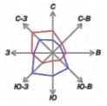

Масштаб 1:1000

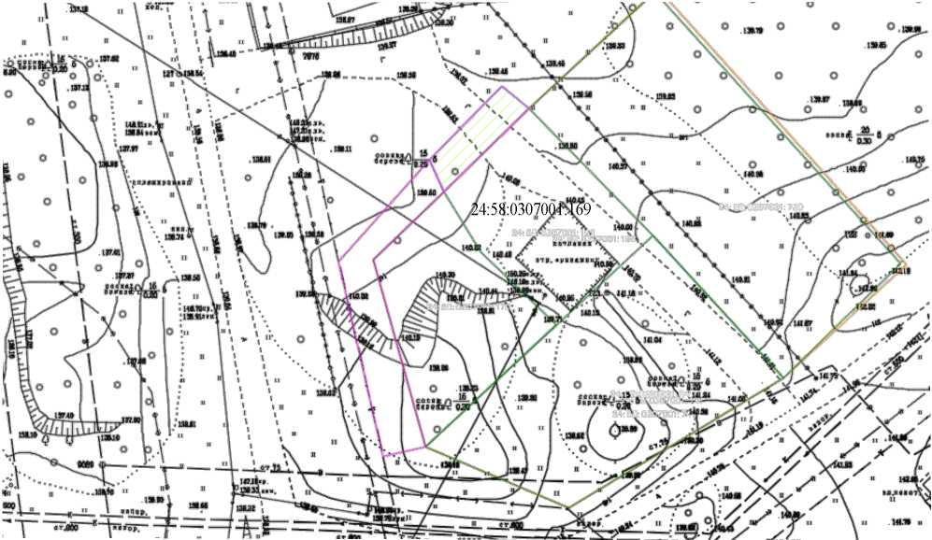

Условные обозначения:
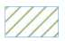
- граница прилегающей территории


- поворотные точки

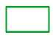
- смежные земельные участки

